PRESSEINFORMATION
Münster, 12. August 2015

Engagement für den Kunden ernst genommen
CRM-Lösungen von aprovion Consulting erleichtern und beschleunigen die Interaktion mit den Kunden

Mit kundenindividuell ausgerichteten Lösungen auf Basis von SAP CRM, SAP HANA, Hybris bzw. Omnichannel stellt die neugegründete aprovion Consulting GmbH die bekannte Unternehmensweisheit „Der Kunde steht im Mittelpunkt“ vom Kopf auf die Füße. Die jüngste Tochter der cronos Unternehmensberatung GmbH, Münster, offeriert vom Marketing über Vertrieb bis hin zum Service eine breite Palette etablierter Template-Lösungen, die Anwender dabei unterstützen, ihre Geschäftsprozesse rund um die Bedürfnisse ihrer Kunden optimal auszurichten. Alleinstellungsmerkmal ist ein ganzheitlicher Beratungsansatz, der nicht nur die fachlichen und IT-technischen Aspekte betrachtet, sondern auch den Transformationsprozess als wesentlichen Erfolgsfaktor in den Mittelpunkt rückt. „Unternehmen jedweder Branche profitieren von dem ausgewiesenen Know-how unserer 60 Mitarbeiter. Schließlich besitzen sie allesamt langjährige Erfahrungen aus über 50 erfolgreichen CRM- und Transformations-Projekten“, so Dr. Ralf Bauermann, der zusammen mit Tristan Becker das Geschäftsführer-Team der aprovion bildet. Erste Projekte mit namhaften Unternehmen aus den Bereichen Handel, Textil, Nahrung und Verbände sind bereits gestartet.

„Um ein funktionierendes Customer Relationship Management auf- und auszubauen, ist es nicht nötig, das Rad kostenintensiv neu zu erfinden“, fasst Bastian Melzer, Solution Architect der aprovion Consulting, die Ausrichtung zusammen. Auf Grundlage von SAP erhalten aprovion-Kunden eine auf ihr Unternehmen und ihre Branche abgestimmte Sicht auf sämtliche Kundendaten sowie umfassende Unterstützung in allen kundenzentrierten Prozessen, ohne dafür kostenintensive Projekte aufzusetzen. „Da ein Großteil der Kundenkommunikationskanäle und -prozesse bereits von unseren praxiserprobten Templates abgebildet wird, beschleunigt sich die Umsetzungsgeschwindigkeit derartiger Vorhaben enorm. Das Ergebnis: Der Anteil der kunden- bzw. branchenspezifischen Kalibrierung sinkt auf ein investitionsgünstiges Größenmaß“, so Bastian Melzer. „Hinzu kommt unsere Erfahrung im begleitenden organisatorischen und fachlichen Umstrukturierungsprozess, der die notwendige Akzeptanz sichert“. Angesichts der bereits zahlreich gestarteten Kundenprojekte aus unterschiedlichen Branchen rechnen die aprovion-Lenker mit einem kontinuierlichen Ausbau der Aktivitäten.

Abbildungen

(APR_Bauermann_Ralf.jpg)


Dr. Ralf Bauermann,
Geschäftsführer der
aprovion Consulting GmbH. (Foto: aprovion)
(APR_Becker_Tristan.jpg)
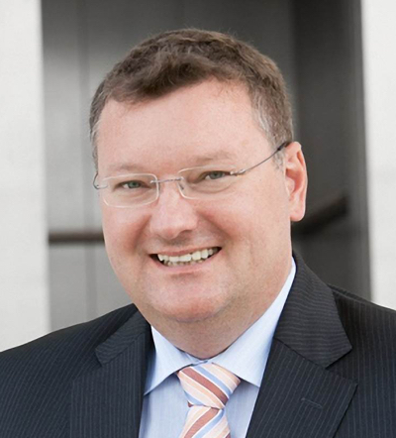

Tristan Becker,
Geschäftsführer der
aprovion Consulting GmbH. (Foto: aprovion)
(APR_Melzer_Bastian.jpg)


Bastian Melzer,
Solution Architect der
aprovion Consulting GmbH. (Foto: aprovion)

[Das Bildmaterial in druckfähiger Auflösung steht unter dem Stichwort „aprovion“ in unserem Medienportal http://www.press-n-relations.amid-pr.com) zum Download bereit. ]

Weitere Informationen:  aprovion Consulting GmbH, Anja Ziegler  Weseler Straße 539 – 48163 Münster  Tel.: +49 251 39966-122  Fax: +49 251 39966-9122  a.ziegler@cronos.de  www.aprovion.de | Presse- und Öffentlichkeitsarbeit:  Press’n’Relations GmbH, Uwe Taeger  Magirusstraße 33, D-89077 Ulm  Tel.: +49 731 96 287-31  Fax: +49 731 96 287-97  ut@press-n-relations.de  www.press-n-relations.de

Über die aprovion Consulting GmbH
Als Spezialist für Strategie- und IT-Themen berät und unterstützt die aprovion Consulting GmbH in allen Fragen rund um das Customer Relationship Management. Das breitgefächerte Leistungsportfolio reicht von der Einführung vollintegrierter CRM-Systeme über die Optimierung von Marketingplattformen bis hin zur Transformation der gesamten Business-Prozesse. Dank der über zehnjährigen Beratungserfahrung und praxiserprobten Branchen-Templates profitieren aprovion-Kunden von der ausgewiesenen Fachkompetenz und lösungsorientierten Arbeitsweise der über 60 CRM-Experten. aprovion ist ein Tochterunternehmen der traditionsreichen cronos Unternehmensberatung GmbH, Münster.

